**ESTADÍSTICAS A PROPÓSITO DEL** **DÍA INTERNACIONAL**

**DE LA JUVENTUD**

* En 2020, de acuerdo con el Censo de Población y Vivienda, en México había 37.8 millones de personas de 12 a 29 años,[1] lo que representa 30 % del total de habitantes del país.
* 91.0 % de las viviendas donde viven personas jóvenes (19.5 millones) contaba con un teléfono celular, 55.3 % (11.8 millones) tenía acceso a internet y 40.3 % (8.6 millones) disponía de computadora, laptop o tablet.
* Según la Encuesta Nacional sobre Disponibilidad y Uso de Tecnologías de la Información en los Hogares (ENDUTIH) 2021, 24.9 millones de jóvenes buscaron información en internet sobre educación, investigación y para sus tareas.
* Tres millones de personas de 25 a 29 años ocuparon internet con el fin de capacitarse para el trabajo.
* WhatsApp, Facebook, Instagram, Messenger y YouTube fueron las redes sociales más usadas por las personas jóvenes.

Para conmemorar el Día Internacional de la Juventud, el Instituto Nacional de Estadística y Geografía (INEGI) presenta algunas características de la población joven[2] que reside en el país y que buscó información en internet. También se consideraron las actividades que motivaron su uso y las cinco redes sociales que más utilizaron.

De acuerdo con los datos del Censo de Población y Vivienda 2020, en México había 37.8 millones de personas jóvenes, cifra que representa 30 % del total de habitantes en el país (126 millones).

La distribución de la población joven, según sexo, mostró paridad entre hombres (49.8 %,18.8 millones) y mujeres (50.2 %, 19 millones). Por grupos de edad, el mayor porcentaje fue para quienes tienen entre 15 y 19 años (28.6 %).

Gráfica 1

**Estructura por grupo de edad y sexo de la población joven, 2020**

(Distribución porcentual)

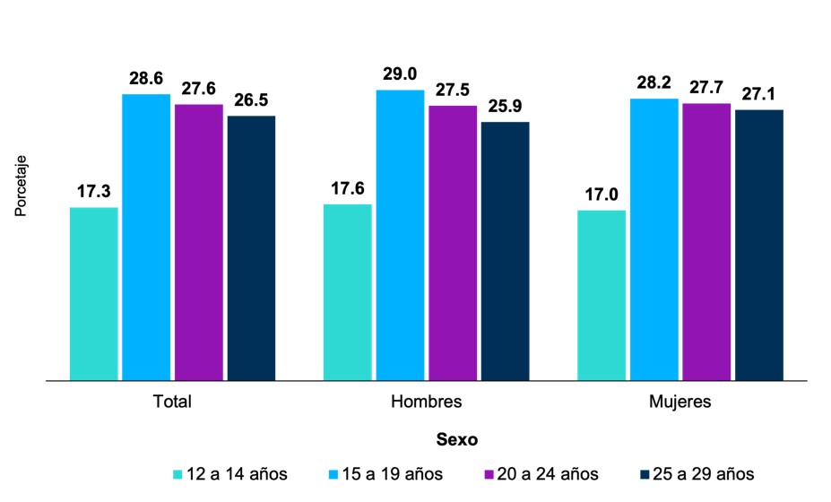

**Nota:** La distribución porcentual se calcula con respecto al total de personas jóvenes en cada sexo.

**Fuente:** INEGI. Censo de Población y Vivienda 2020. SNIEG. Información de Interés Nacional

**Viviendas con residentes jóvenes**

Los datos del Censo 2020 permitieron estimar que, en México, había 35.2 millones de viviendas particulares. En 60.8 % (21.4 millones) de estas residía, al menos, una persona joven. Según el equipamiento de Tecnologías de la Información y la Comunicación (TIC) en estas viviendas,[3] 91.0 % (19.5 millones) contaba con un teléfono celular, 55.3 % (11.8 millones) tenía acceso a internet y 40.3 % (8.6 millones) disponía de computadora, laptop o tablet.

Gráfica 2

**Disponibilidad de TIC en viviendas donde reside al menos un joven, 2020**

(Porcentaje)

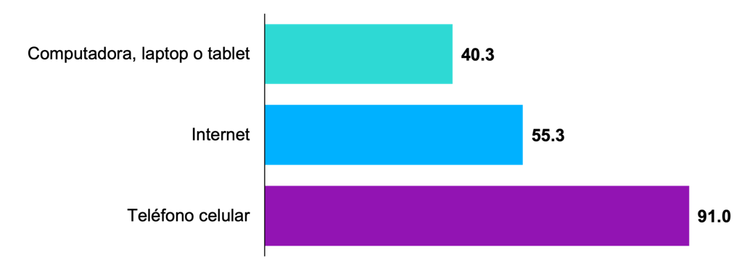

**Notas:** El porcentaje se calcula con respecto al total de viviendas donde al menos uno de sus habitantes es una persona joven.

La suma de los porcentajes es mayor a 100 debido a que en una misma vivienda se puede disponer de dos o más TIC.

**Fuente:** INEGI. Censo de Población y Vivienda 2020. SNIEG. Información de Interés Nacional

Cabe destacar que 34.7 % (7.4 millones) de las viviendas donde reside al menos una persona joven, (21.4 millones) contó con computadora, laptop o tablet, teléfono celular e internet, de manera simultánea.

**Uso de internet entre las personas jóvenes**

De acuerdo con los datos de la Encuesta Nacional sobre Disponibilidad y Uso de Tecnologías de la Información en los Hogares (ENDUTIH) 2021, de las personas jóvenes, 91.5 % (35.3 millones) es usuaria de internet.[4] Del total de hombres jóvenes, 92.2 % (17.7 millones) emplea dicha tecnología; en el caso de las mujeres, 90.8 % (17.6 millones) la usa.

La ENDUTIH 2021 también proporciona información sobre los temas que las personas jóvenes usuarias de internet buscan y consultan. Un 74.6 % consultó tutoriales sobre temas de interés y 42.7 % lo ocupó como una herramienta para complementar su educación. Esta tendencia se mantiene en cada uno de los grupos de edad.

Gráfica 3

**Jóvenes usuarios de internet por motivo de uso, 2021**

(Porcentaje)

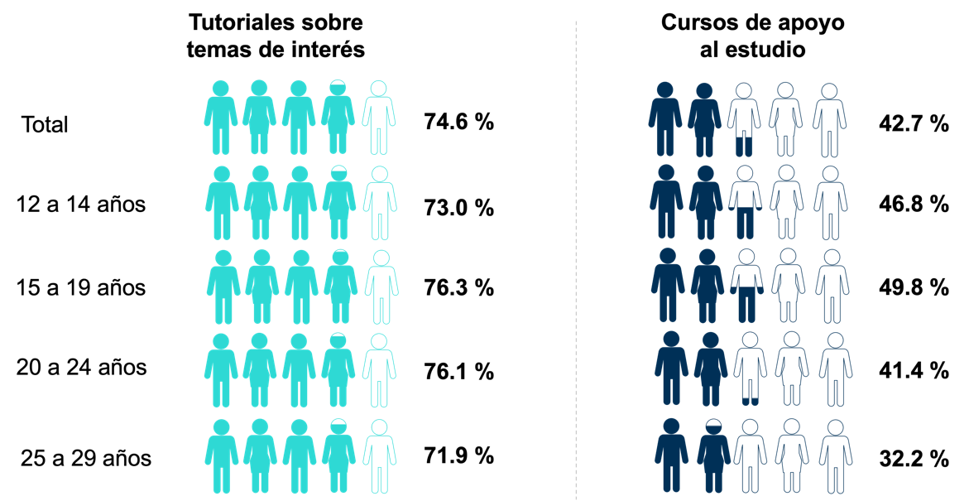

**Notas:** El porcentaje se calcula con respecto al total de personas en cada grupo de edad. La suma de los porcentajes es mayor a 100 debido a que una persona pudo haber usado ambas opciones durante los tres meses anteriores a la fecha de la entrevista.

**Fuente:** INEGI. Encuesta Nacional sobre Disponibilidad y Uso de Tecnologías de la Información en los Hogares, 2021

**Búsqueda en internet**

Según la ENDUTIH 2021, los tres temas que las personas jóvenes más buscaron en internet fueron: información para actividades escolares (educación, investigación y tareas), con 71 % (24.9 millones); temas de salud, con 64 % (22.8 millones) e información sobre rutas y ubicación de lugares (GPS), con 57 % (20.2 millones).

Gráfica 4

**Temas más buscados por las personas jóvenes en los últimos tres meses, 2021**

(Porcentaje)

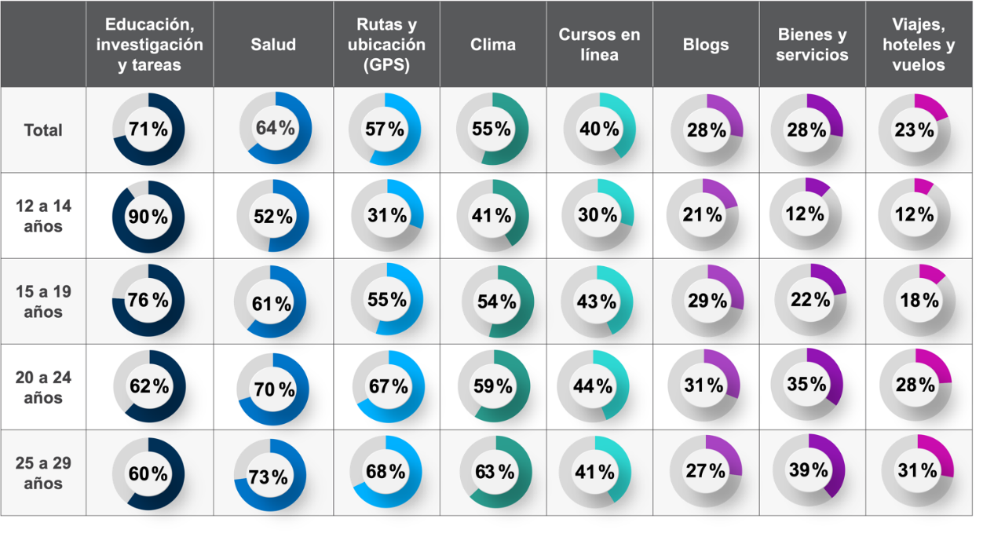

**Notas:** El porcentaje se calcula con respecto al total de personas en cada uno de los grupos de edad. La suma de los porcentajes es mayor a 100 debido a que una misma persona pudo haber buscado dos o más temas durante los tres meses anteriores a la fecha de la entrevista.

**Fuente:** INEGI. Encuesta Nacional sobre Disponibilidad y Uso de Tecnologías de la Información en los Hogares, 2021

**Uso de internet para cursos de capacitación y búsqueda de trabajo**

Para las personas jóvenes usuarias de internet de 15 a 29 años (29.2 millones), la ENDUTIH 2021 indaga sobre capacitación laboral o búsqueda de empleo a través de dicho medio.

Según los resultados de la encuesta, 22.3 % (6.5 millones) tomó cursos de capacitación para el trabajo, práctica que tiende a aumentar con la edad. Del grupo de 15 a 19 años, solo 9.7 % (1.1 millones) se capacitó. Lo anterior contrasta con las personas entre 25 y 29 años: de estas, 35.2 % (tres millones) se capacitó.

En cuanto a la búsqueda de empleo, 39.2 % (11.4 millones) de las personas jóvenes buscó empleo o bolsas de trabajo por medio de internet. En este grupo de población también se observa una estrecha relación con la edad: entre quienes tienen de 15 a 19 años, 29.7 % realizó dicha búsqueda; en el grupo de 20 a 24 años casi se duplicó (47.1 %) y, entre quienes tienen de 25 a 29 años, fue de 42.6 por ciento.

**Redes sociales**

Otra actividad que realizan las personas jóvenes usuarias de internet es la que tiene que ver con las redes sociales. Estas les permiten interactuar con otras personas o instituciones.

De los 35.3 millones de jóvenes que utilizan internet, 33.9 millones (96.1 %) interactuaron en las redes sociales. Las más populares fueron: WhatsApp (31.3 millones), Facebook (30.7 millones), Instagram (17.1 millones), Messenger (14.7 millones) y YouTube (12.2 millones).

Gráfica 5

**Redes sociales más utilizadas por los jóvenes, 2021**

(Porcentaje)

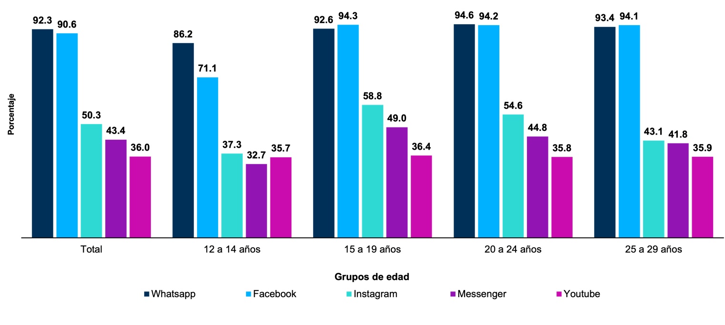

**Notas:** El porcentaje se calcula con respecto al total de personas en cada uno de los grupos de edad. La suma de los porcentajes es mayor a 100 debido a que una misma persona pudo haber usado dos o más redes sociales durante los tres meses anteriores a la fecha de la entrevista.

**Fuente:** INEGI. Encuesta Nacional sobre Disponibilidad y Uso de Tecnologías de la Información en los Hogares, 2021

Para consultas de medios y periodistas, contactar a: [comunicacionsocial@inegi.org.mx](mailto:comunicacionsocial@inegi.org.mx)

o llamar al teléfono (55) 52-78-10-00, exts. 1134, 1260 y 1241.

Dirección de Atención a Medios / Dirección General Adjunta de Comunicación

](http://www.inegi.org.mx/)

1. Diario Oficial de la Federación. (6 de enero de 1999). *Ley del Instituto Mexicano de la Juventud.* Artículo 2*.* [*https://www.diputados.gob.mx/LeyesBiblio/pdf/LIMJ.pdf*](https://www.diputados.gob.mx/LeyesBiblio/pdf/LIMJ.pdf)
2. Se considera «población joven» a la que se encuentra entre los 12 y 29 años.
3. La pregunta solo recolecta información de la disponibilidad de los dispositivos en la vivienda. No permite distinguir quién o quiénes de las y los residentes lo usa o de quién es propiedad.
4. Esta información se refiere al uso de Internet durante los tres meses anteriores al periodo de levantamiento del 2 de agosto al 24 de septiembre de 2021.